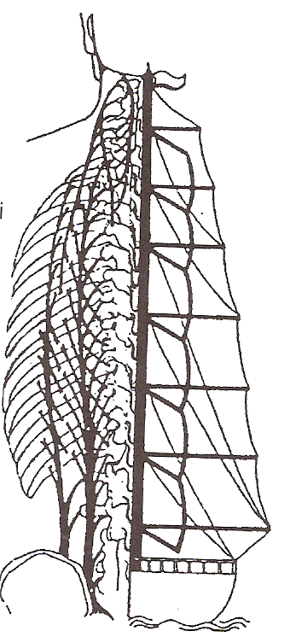
Die Wirbelsäule,
der Mast unseres Schiffs.
FC-Ottendorf
Das Kreuz mit dem Kreuz
Empfohlen von der Bundesärztekammer,
dem deutschen Olympischen Sportbund
und dem Deutschen Turnerbund
Stabilität und Mobilität der Wirbelsäule
gibt uns Halt und Kraft
- Verbesserung der Koordinationsfähigkeit
- Steigerung der Reaktionsfähigkeit
- Optimierung von Körperhaltung und Bewegungsabläufen
- Training von Alltagsfunktionen
- Dynamisches, zielgerechtes Krafttraining
- Ankurbelung des Stoffwechsels
- Wiedererlangen bzw. Erhalt der physiologischen Zehen- und Fussfunktionen
- Reduktion des Verletzungs- und Sturzrisikos
- Osteoporoseprophylaxe
- Gelenkstabilisierung
- Gleichgewichtstraining
Ein für Anfänger, Wiedereinsteiger und Fortgeschrittene jeden Alters geeignetes Training zum Aufbau und Verbesserung der körperlichen Ressourcen. Dreidimensionales Training mit labilen und instabilen Gegenständen und Unterlagen.
Maximal 14 Teilnehmer.
Beginn ist am Dienstag, 07.01.2025 um 19:45h und am den Mittwoch, den 08.01.2025 um 18:45h.
10 Übungseinheiten à 60 Minuten. Treffpunkt MSC-Gebäude auf der Wacht in Eutendorf. Bitte warme Socken mitbringen!
Während der Ferien findet kein Kurs statt. Info und Anmeldungen bei der Übungsleiterin
Anmeldung bis spätestens 30.12.2024 bei:
Efi Wunderlich FCO-Mitglieder und
Raiffeisenstr. 20 Nicht-FCO-Mitglieder: 60,00 Euro
74 405 Gaildorf-Ottendorf
Tel.: 07971-8527
E-Mail: Efi-Wunderlich@gmx.de
Fach-Übungsleiterin B Sport in der Prävention
Profil Entspannung, Haltung und Bewegung und Herz-Kreislauf
DTB Beckenboden-Trainerin, Stretching Instructor, DTB- Osteoposrosetrainerin,
DTB Kursleiterin Stressbewältigung durch Achtsamkeit, DTB Kursleiter Fasziotraining,
DSV Nordic-Walking Trainerin, Core & Stability Instructor, DTB Kursleiterin Entspannungstechniken
DTB Kursleiterin Bewegungs- und Gesundhietsförderung für Hochaltrige

